Проектирование конструкции скважины

Число спущенных в скважину обсадных колонн (наружный диаметр, длина), диаметры ствола под каждую колонну, местоположение интервалов цементирования (глубина верхней и нижней границ) определяют понятие конструкции скважины.
Выбор конструкции скважины является основным этапом ее проектирования и должен обеспечить высокое качество строительства скважины как долговременно эксплуатируемого сложного нефтепромыслового объекта. А также должен обеспечить предотвращение аварий и осложнений в процессе бурения и создание условий для снижения затрат времени и материально-технических средств на бурение.
Выбор конструкции скважины следует производить по «Методическим указаниям по выбору конструкций нефтяных и газовых скважин, проектируемых для бурения на разведочных и эксплуатационных площадях», утвержденных Министерством топлива и энергетики. Согласно этим указаниям, конструкция скважины должна обеспечивать:
- безусловное доведение скважины до проектной глубины;
- осуществление заданных способов вскрытия продуктивных горизонтов и методов их эксплуатации;
- предотвращение осложнений в процессе бурения и условия, позволяющие полностью использовать потенциальные возможности техники и технологических процессов;
- минимум затрат на строительство скважины как законченного объекта в целом.
Количество обсадных колонн, необходимых для обеспечения перечисленных требований, проектируется, исходя из несовместимости условий бурения отдельных интервалов скважины.
Под несовместимостью условий бурения понимается такое их сочетание, когда заданные параметры технологических процессов бурения нижележащего интервала скважины вызовут осложнения в пробуренном вышележащем интервале, если последний не закреплен обсадной колонной, а проведение дополнительных специальных технологических мероприятий по предотвращению этих осложнений невозможно.
Проектная глубина скважины 1822 м.
Скважины наклонно-направленные, добывающие.
С учетом изложенного, требований Заказчика и размерного ряда обсадных труб, выпускаемых промышленностью, принимается следующая конструкция скважин.
Эксплуатационную колонну диаметром 146 мм спускаем до глубины 1822 м по вертикали с целью укрепления стенок скважины, изоляции водоносных горизонтов, недопущения геологических осложнений и создания герметичного канала для транспортировки нефти и газа на поверхность.

Обоснование числа обсадных колонн и глубины их спуска

Обоснование производим, исходя из данных пункта 1 по графику совмещенных давлений.
Расчет коэффициента аномальности К_{а} и коэффициента гидроразрыва К_{гр}

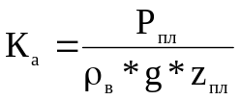; 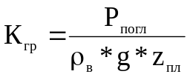.

При Н=270м
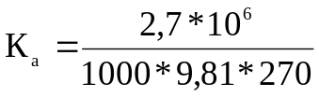=1,02 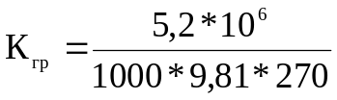=1,96

При Н=566м
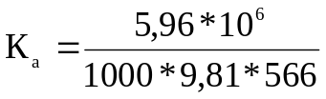=1,07 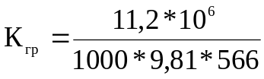=2,02
При Н=1235м
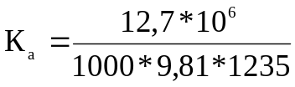=1,05 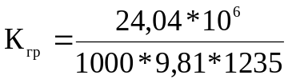=1,98
При Н=1309м
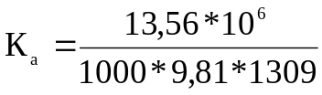=1,06 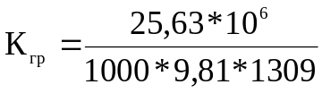=2,00
При Н=1746м
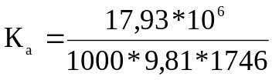=1,05 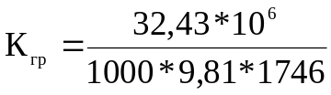=1,90
При Н=1822м
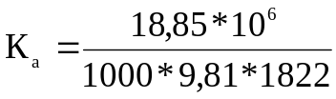=1,06 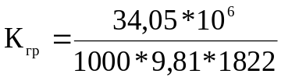=1,91

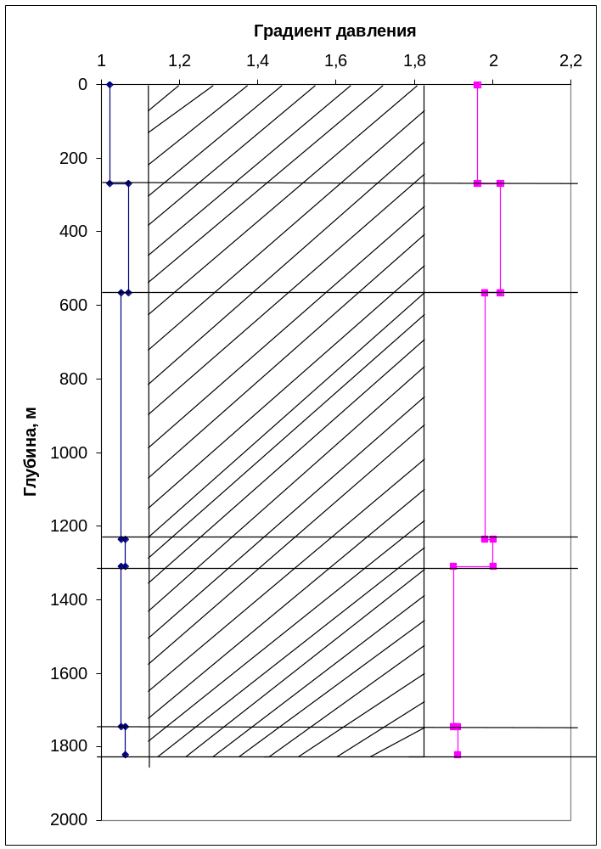

По разрезу скважины несовместимых интервалов бурения нет. Поэтому, выбирая конструкцию скважины, следует исходить из других условий, :
1. Направление спускаем на глубину 50 м., для крепления верхнего интервала ,сложенного неустойчивыми породами и для надежной изоляции пресноводного комплекса. Цемент за колонной поднимаем до устья.
2. Кондуктор спускаем на глубину 150 м. для предотвращения осыпей , обвалов и прихватов , так как данный интервал сложен из неустойчивых пород. Цемент за колонной поднимаем до устья.
3.Техническая колонна спускается на глубину 350 м. для перекрытия водоносного горизонта в интервале 250-322 м. т.е. для предотвращения проявления . Цемент за колонной поднимаем до устья.
4.Эксплуатационную колонну спускаем на глубину 1822 м. для проведения испытания эксплуатационных объектов.

Выбор буровых растворов и их химическая обработка по интервалам

Качество бурового раствора должно обеспечивать успешную проводку скважины, крепление ее обсадными колоннами и эффективное вскрытие продуктивного пласта.
Используемый буровой раствор и химические реагенты, применяемые для его обработки, должны быть малоопасные с точки зрения охраны окружающей природной среды.
Система очистки бурового раствора должна обеспечивать эффективную очистку его от выбуренной породы, в том числе избыточного содержания глинистой коллоидной фракции.
С учетом вышесказанного, для бурения эксплуатационных скважин на Туймазинском месторождении предусмотрено применение отечественных и импортных химреагентов, малоопасных для окружающей природной среды. Буровой раствор, обработанный по принятым рецептурам малоопасен для окружающей природной среды.
Для вскрытия продуктивного пласта проектом предусмотрено применение глинистого раствора.

Химические реагенты и их приготовление для обработки бурового раствора
Карбоксиметилцеллюлоза (КМЦ) - натриевая соль простого эфира целлюлозы и гликолевой кислоты. Чем выше степень полимеризации КМЦ, тем выше ее термостойкость и стабилизирующее действие на буровой раствор, поэтому наиболее эффективны реагенты марки КМЦ-600 и КМЦ-700. Представляет собой мелкозернистый порошкообразный материал белого или кремоватого цвета, содержание влаги не более 10%. Хорошо растворяется в воде, при подогреве растворимость улучшается. Применяется для регулирования фильтрационных свойств буровых растворов, рекомендуемые концентрации КМЦ в пресных растворах - до 0,5%. Реагент эффективен в области рН раствора 6-9. Приготовление водного раствора КМЦ на буровой производится в глиномешалках или с помощью гидромешалки ГДМ-1. Глиномешалка МГ2-4 заполняется водой, загружается расчетное количество реагента со скоростью 10-15 минут на мешок, перемешивается до получения равномерной консистенции, доливается водой до полного объема, после чего производится дополнительное перемешивание в течение 20-30 минут. Приготовление раствора КМЦ осуществляется из расчета получения 2-5% водного раствора, на практике обычно используется 1-2% водный раствор КМЦ.
Кальцинированная сода (Na₂CO₃) - мелкокристаллический порошкообразный продукт белого цвета, плотностью 2500 кг/м ³ , содержание основного вещества 99%, водорастворим, применяется для связывания ионов кальция и магния в буровом растворе, а также может применяться для регулирования рН раствора и с целью улучшения диспергирования глинопорошков.
Для обработки бурового раствора применяется в виде раствора 5-10%-ой концентрации, который готовят по технологии, аналогичной приготовлению КМЦ, но время дополнительного перемешивания водного раствора в глиномешалке составляет 10-15 минут.
Конденсированная сульфит-спиртовая барда (КССБ) -жидкость плотностью 1,11-1,12 г/см³ или порошок марок КССБ, КССБ-1, КССБ-2, КССБ-4 (цифры обозначают содержание фенола в %), которые отличаются по соле- и термостойкости ; рекомендуется добавлять в промывочную жидкость в товарном виде. При вводе порошка необходима одновременная добавка щелочи. Величина добавки зависит от степени минерализации промывочной жидкости и забойной температуры, находится в пределах 1-7% (в пересчете на сухое вещество). Сильно вспенивает. Поставка в железнодорожных цистернах или в мешках до 20 кг. Гарантийный срок годности 1-3 месяца (зависит от завода поставщика).
Феррохромлигносульфанат (ФХЛС)- порошок, добавляемый в промывочную жидкость с pH =8,5-9,5 в сухом виде или в виде водного раствора 30-40%-ной концентрации. Величина добавки 2-3% (в пересчете на товарное вещество). Сильно вспенивает. Поставка в мешках массой 40 кг. Гарантийный срок годности 12 месяцев.

Обработка бурового раствора

При проходке интервала под направление и кондуктор разбуриваются неустойчивые глинистые отложения и рыхлые песчаники, поэтому буровой раствор должен обладать высокой выносящей способностью, хорошей смазочной способностью для предотвращения прихватов инструмента и обеспечивать сохранение устойчивости стенок скважины.
При бурении под направление и кондуктор используется глинистый раствор, наработанный на предыдущих скважинах. Буровой раствор закачивается в приемные емкости, где перемешивается буровыми насосами. Для получения показателей, указанных в ГТН, суспензия обрабатывается химическими реагентами. Ввод водного раствора КМЦ осуществляется во время циркуляции бурового раствора через всасывающую линию буровых насосов в течение 2-3 циклов циркуляции. Вводить смазочную добавку ДСБ-4ТТ рекомендуется через всасывающую линию буровых насосов в течение одного-двух циклов циркуляции. Бентонитовый глинопорошок вводится во время циркуляции бурового раствора через гидромешалку (глиномешалку).
В связи с высокой механической скоростью при бурении под кондуктор, интенсивным кавернообразованием, фильтрационными процессами могут возникнуть затруднения в обеспечении восполнения объема расходуемого бурового раствора. Поэтому рекомендуется заранее приготовить буровой раствор в запасных емкостях в необходимом для обеспечения непрерывности углубления скважины количестве.
Расчет плотности бурового раствора по интервалам бурения

Для интервала от 0 до 1200 м гидростатическое давление, создаваемое столбом бурового раствора, должно превышать пластовое (поровое) на величину 10-15%. Пластовое давление в этом интервале нормальное (коэффициент аномальности К_{а}= 1,02 до 270 м, далее К_{а}= 1,07 до 566 м, далее К_{а}=1,05 до 1200 м).
Следовательно, плотность бурового раствора должна находиться в пределах 1,14 - 1,20 г/см³.
В интервале от 1200 до проектной глубины скважины 1822 м превышение должно составлять 5-10%. Пластовое давление в этом интервале нормальное (К_{а}= 1,06).
Следовательно, при бурении под эксплуатационную колонну в интервале 1200-1822 м плотность бурового раствора должна находиться в пределах 1,10-1,17 г/см³.
Таким образом при бурении скважины, исходя из физико-механических характеристик пород и технологических условий бурения, выделены следующие интервалы: 0-360 м, 360-1170 м, 1170-1700 м, 1700-1822м.

Тип раствора | Интервал, м |  | Параметры бурового раствора
Тип раствора | по вертикали |  | Плот-ность, кг/м³ | Вязкость, с | Водоотда-ча, см³/30 мин | СНС,дПа |  | Толщина корки, мм | Содержа-ние песка, % | рН | Пластичес-кая вязкость, Па | Динамичес-кое напряже-ние сдвига, Па·с
Тип раствора | от (верх) | до (низ) | Плот-ность, кг/м³ | Вязкость, с | Водоотда-ча, см³/30 мин | 1 минуту | 10 минут
1 | 2 | 3 | 4 | 5 | 6 | 7 | 8 | 9 | 10 | 11 | 12 | 13
глинистый раствор | 0 | 360 | 1170 | 30-40 | 10
тех. вода | 360 | 1170 | 1140
глинистый раствор | 1170 | 1700 | 1170 | 25-35 | 10
глинистый раствор | 1700 | 1822 | 1150 | 40-45 | 10

Выбор способа бурения

В настоящее время глубокие нефтяные скважины бурят вращательным способом с передачей вращения долоту с устья скважины от ротора через колонну бурильных труб или с передачей вращения долоту непосредственно от гидравлического (турбобура, винтового забойного двигателя (ВЗД)) или электрического забойного двигателя - электробура.
Основные требования к выбору способа вращения долота определяются необходимостью обеспечения успешной проводки ствола скважины, при возможных осложнениях, с высокими технико-экономическими показателями. Поэтому приемлемый вид бурения должен допускать использование такой техники и технологии проводки ствола, которые наиболее полно отвечали бы условиям предупреждения осложнений и их ликвидаций, и качественного вскрытия продуктивного пласта, а также достижение высокого качества ствола скважины, её конфигурации и наиболее высоких механических скоростей, наибольших проходок на долото, а также применение различных типов долот, в соответствии с механическими и абразивными свойствами пород.
Одним из основных критериев для выбора того или иного способа бурения служит возможность передавать на забой достаточную мощность при любых глубинах бурения с наименьшими потерями и достаточный крутящий момент, для создания надлежащей осевой нагрузки.
Целесообразность применения тех или иных способов бурения и их разновидностей (ударно-вращательное, турбинно-роторное, реактивно-турбинное, с промывкой различными буровыми растворами, различными долотами) определяется с учетом геологических, технических и экономических факторов. Эти решения должны пересматриваться по мере совершенствования технологии и техники бурения (долот, труб, растворов) и изменения, уточнения условий проводки скважин. Возможно сочетание нескольких способов при проводке различных участков одной и той же скважины.

  - Расчет бурильных колонн

При проводке скважины бурильная колонна подвергается действию постоянных и знакопеременных напряжений растяжения и сжатия, изгиба и кручения, а также внутреннего и наружного давления промывочной жидкости.
Для обеспечения безаварийной работы бурильной колонны проводим расчет колонны бурильных труб на прочность при растяжении и на внутреннее давление.
Расчет колонны бурильных труб проводим для бурения под эксплуатационную колонну.

Расчет длины колонны УБТ, СБТ, ЛБТ

Руководствуясь практикой бурения на данной площади, выбираем следующие диаметры бурильных труб и долота: D_{д}=215,9 мм, D_{УБТ}= 178 мм, D_{СБТ}=127х9 мм, D_{ЛБТ}=147х11 мм.
Так как бурение ведется в основном забойными двигателями, то расчет бурильной колонны будем проводить при этом способе бурения.
Длина УБТ при бурении забойными двигателями

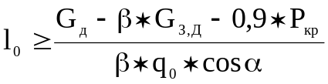,

где G_{д} = 180 кН - нагрузка на долото;
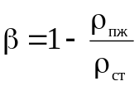=1-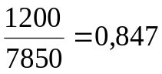- коэффициент облегчения в жидкости;
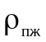= 1200 кг/м³- плотность промывочной жидкости;
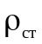= 7850 кг/м³- плотность стали;
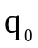= 145,4*9,81=1426,4 Н/м - вес одного погонного метра УБТ с проточкой под элеватор;
Так как скважину принимаем условно-вертикальную то принимаем α=0
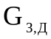=4790*9,81=46990 Н- вес забойного двигателя;
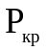=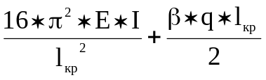- критическая нагрузка,
где q - вес одного погонного метра СБТ, q = 32,2*9,81=315,88 Н/м;
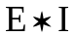=2,1*10¹¹*7,44*10⁻⁶ = 1,56 МПа/м⁴;
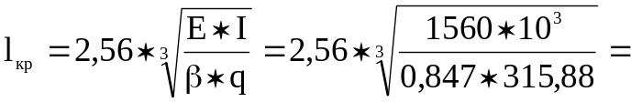46,07 м -максимальная длина свечи;
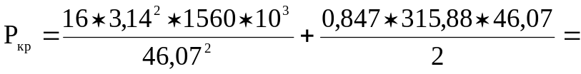122,11 кН;α
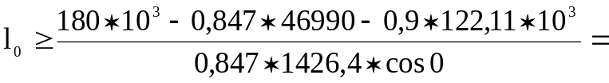28,77 м.
Согласно практике бурения на данной площади, принимаем длину УБТ
l_{УБТ} = 25 м, так как не отмечался износ и слом бурильных труб, замковых соединений.
При использовании ЛБТ желательно, чтобы они были в растянутом состоянии. Для этого вес УБТ, СБТ и ЗД должен быть больше нагрузки на долото

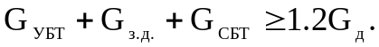

Длина СБТ находится

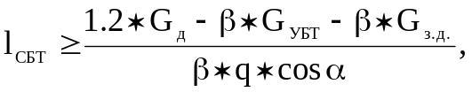

где 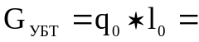1426,4*25 = 35660 Н;

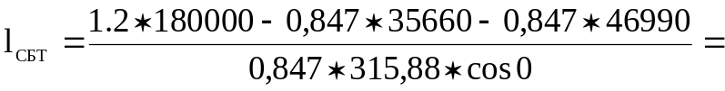545 м.

Длина одной трубы 12 м, возьмем 46 труб (23 свечей) общей длиной 552 м.

Расчет на прочность при подъеме с промывкой

Для расчета растягивающих усилий в колонне труб при подъеме с промывкой применяется уравнение Сушона Л.Я.:

где  - усилие на верхнем конце участка, Н;
 - усилие на нижнем конце участка, Н;
-изменение зенитного угла, рад;
 - коэффициент сопротивления движению труб в скважине, = 0,2;
q - вес погонного метра трубы, Н/м;
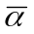- средний зенитный угол на участке, град.
В формуле ''-'' на участке набора зенитного угла и ''+'' - на прямолинейном участке и на участке спада зенитного угла.
Для точки 1 (УБТ ): Т_{Н}=0,
30204 Н.
Для точки 2 (СБТ ):
177891,8 Н.
Для точки 3 (ЛБТ):
348586,1 Н. Наиболее опасными участками являются сечения в точке 3. Рассчитаем в этих точках растягивающие и изгибающие напряжения

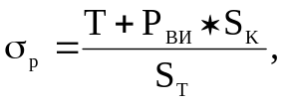

где  - избыточное внутреннее давление (равно разнице максимального давления, которое может развить насос , и гидростатического столба жидкости в затрубном пространстве);
 и  - площадь канала внутри ЛБТ и площадь тела трубы соответственно.

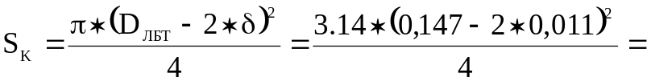12*10⁻³м;
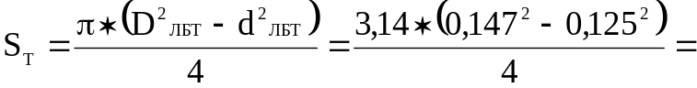4,7*10⁻³м;

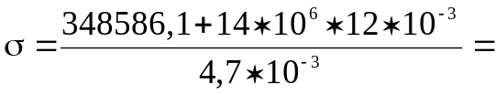109,91 МПа;

Руководствуясь практикой бурения на данной площади, выбираем ЛБТ из сплава Д16Т.
Определим результирующие напряжение по следующей формуле:
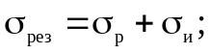
где σ_{рез} - результирующее напряжение, МПа;
σ_{р} - растягивающее напряжение, МПа;
σ_{и} - изгибающие напряжение, МПа;
Изгибающие напряжение в нашем случае равно нулю т.к. скважина вертикальная.
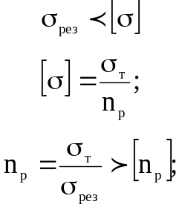
где [n_{р}], n_{р} - допустимый и фактический коэффициенты запаса прочности, [n_{р}] = 1,45;
σ_{т} - предел текучести материала труб, σ_{т} = 300 Мпа;
Проверим сечение на прочность:
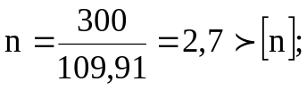
В точке 3 условия прочности для ЛБТ147х11 из сплава Д16Т выполняются.

Проектирование режима бурения

Проектирование режима бурения производим в два этапа:
- Определение режима бурения по промысловым данным. Этот этап возможно спроектировать двумя способами:
а) с помощью статистической обработки режимных карточек;
б) на основе режимно-технологических карт.
В связи с тем, что отсутствуют карточки отработки долот, определяем режим бурения по второму способу - на основе режимно-технологических карт. По этим картам определяем следующие режимы бурения:
а) бурение под кондуктор
Турбобур - 3ТСШ I-240 (1-2 секции);
Долото - III 393,7 Т-ЦВ;
Осевая нагрузка - вес инструмента;
Расход бурового раствора - 37л/с;
б) бурение под эксплуатационную колонну
Турбобур - 3ТСШ I-195(3 секции);
Долото - III 215,9 ТЗ-ГН-R15, III 215,9 ТЗ-ГНУ-R05 и III 215,9 ТЗ-ГАУ-R40;
Осевая нагрузка - до 180кН;
Расход бурового раствора - 26-34л/с;
- Для уточнения режима бурения производим гидравлический расчет проводки скважины.
После этого строим характеристику турбобуров и определяем оптимальный режим их работы. Потом, на основании вышеуказанного, мы задаемся наиболее эффективным режимом бурения скважины.

Разработка гидравлической программы проводки скважины

Выбор плотности и реологических параметров промывочной жидкости

Плотность промывочной жидкости должна быть такой, чтобы обеспечивать необходимое давление для предотвращения проявления пластовых флюидов, не происходило обрушение стенок скважины, не возникал гидроразрыв пород, дифференциальное давление было по возможности минимальным.
В соответствии с Правилами безопасности ведения работ и недопущении проявлений и осложнений
Динамическое напряжение сдвига определяется по эмпирической формуле
Па.
Структурная вязкость
.

Выбор минимально необходимого расхода промывочной жидкости

Расход промывочной жидкости должен обеспечивать вынос шлама с забоя на дневную поверхность и обеспечения нормальной работы гидравлического забойного двигателя.
Расход, необходимый для очистки забоя

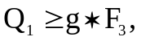

где g = (0.57-0.65) м/с - удельный расход промывочной жидкости, необходимый для удовлетворительной очистки забоя от шлама;
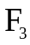 = 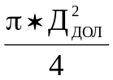 - площадь забоя;
= 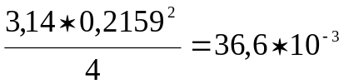м²;
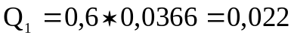 м³/с.
Расход, необходимый для подъема шлама в кольцевом пространстве

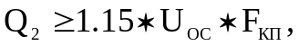

где - скорость осаждения частиц шлама относительно жидкости;
- площадь кольцевого пространства;
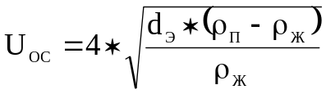,
где 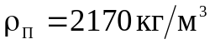- плотность горных пород;
- эквивалентный диаметр частиц;
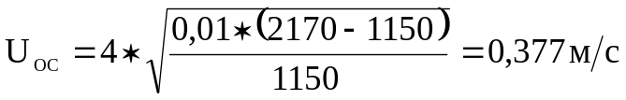;
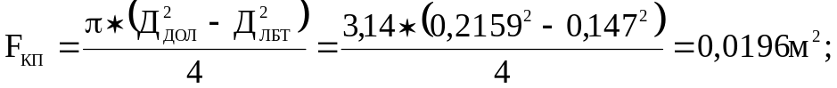
.
Расход, необходимый для нормальной работы гидравлического забойного двигателя
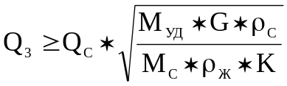,

где М_{с}, Q_{с},  - стендовые данные по турбобуру 3ТСШ1-195,
М_{с} = 1500 Н·м, Q_{с} = 0,03 м³/с, =1000 кг/м³,
М_{УД} = 0,006 м - удельный момент на долоте для пород средней твердости
К = 0,7 - коэффициент, учитывающий трение в осевой опоре турбобура (для турбобуров с резинометаллической опорой).
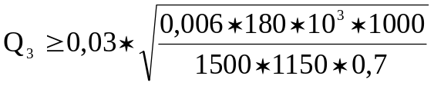=0,0284 м³/с.
Для обеспечения всех функций выбираем наибольший из рассчитанных расходов Q₃=0,0284 м³/с.

Расчет потерь в элементах циркуляционной системы

Расчет потерь в бурильных трубах

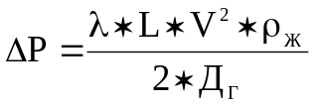,

где - коэффициент гидравлического сопротивления в уравнении перепада давления;
L - длина труб, м;
V - средняя скорость течения по трубе, м/с;
ρ_{Ж} -плотность промывочной жидкости, кг/м³;
Д_{Г} - гидравлический диаметр, м.
Критическая скорость
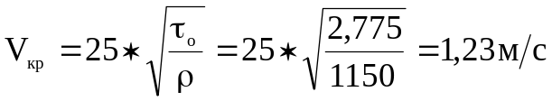.
Число Re*
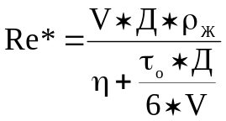.
Для ЛБТ
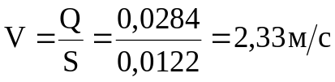- скорость жидкости в трубе,
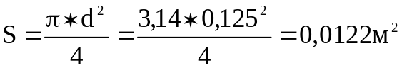 - площадь сечения трубы,
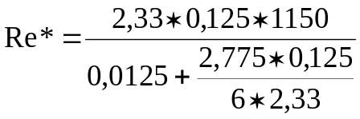= 8977 > 3000 - режим турбулентный,
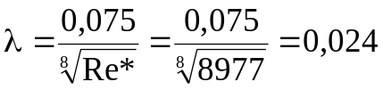,
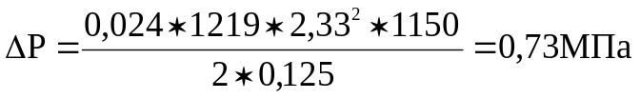.
Потери в замках ЗЛ-172 (d_{вн}= 110 мм - проходное сечение замка)
Коэффициент местного сопротивления в замке ξ
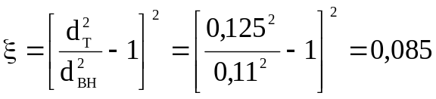.
Коэффициент потерь давления в местных сопротивлениях а
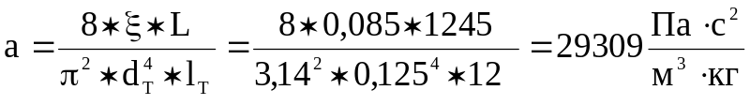,
0,027 МПа.
Для СБТ
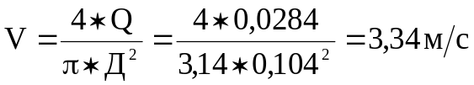,
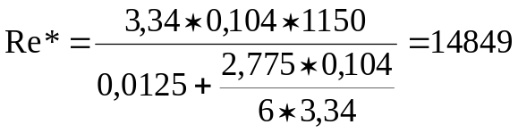 ,
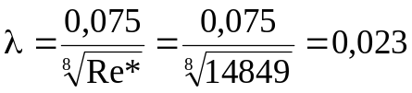,
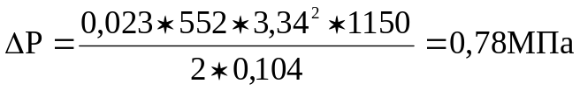.
Потери в замках ЗП-165 (d_{вн}= 82,6 мм)
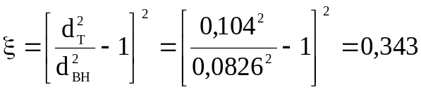,
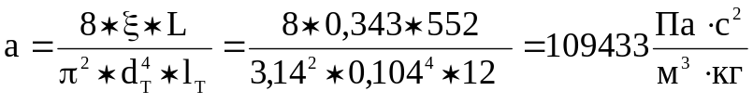,
0,102 МПа.

Для УБТ
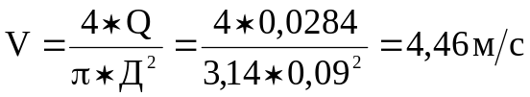,
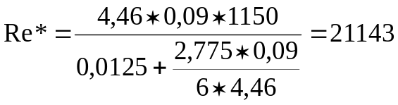 ,
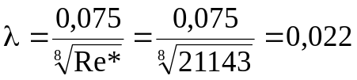,
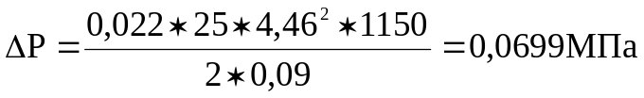.

Расчет потерь давления в долоте

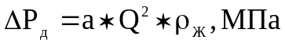

где а - коэффициент потерь давления
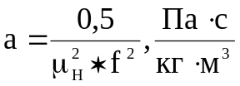
где 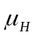 - коэффициент расхода промывочной жидкости через отверстия долота, 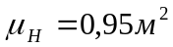;
f -площадь сечения промывочных отверстий долота для 3-х насадок d_{H} = 16 мм, f = 6,03*10⁻⁴ м²;
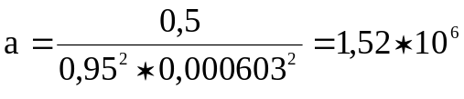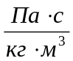;
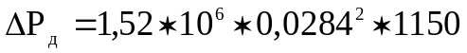= 1,41 МПа.
Расчет потерь давления в турбобуре 3ТСШ1-195
Q_{C} = 0,03 м³/с, ΔР_{С} =3,9 МПа, ρ_{С} = 1000 кг/м³;
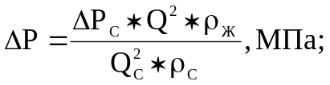
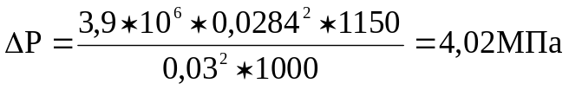.

Расчет потерь давления в кольцевом пространстве
Для ЛБТ
Кольцевое пространство ЛБТ делится на 2 участка
1 участок Д_{С} = 227 мм;
2 участок Д_{С} = 216 мм.
Для ЛБТ₁
Средняя скорость подъема жидкости
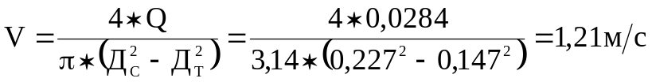 > 1,11м/с - режим турбулентный;
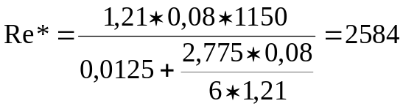 ,
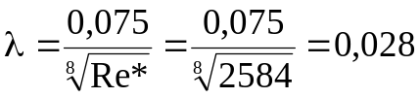,
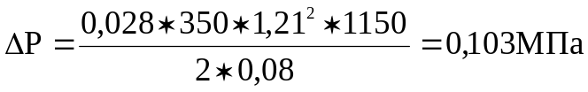.
Для ЛБТ₂
Средняя скорость подъема жидкости
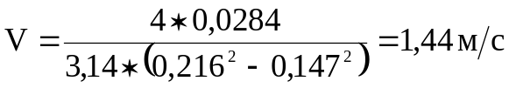 > 1,11м/с - режим турбулентный;
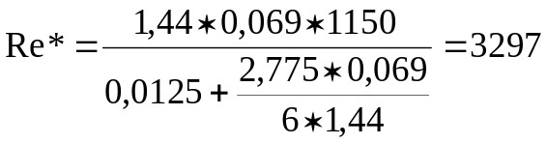 ,
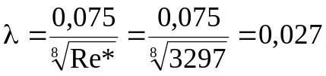,
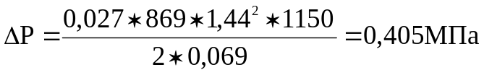.

Для СБТ
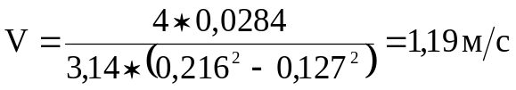 > 1,11м/с - режим турбулентный;
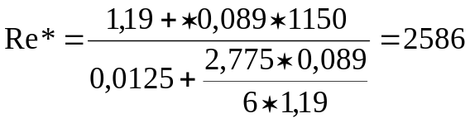 ,
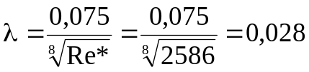,
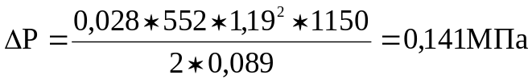.
Для УБТ
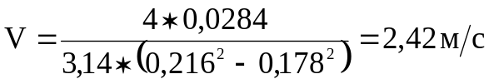> 1,11м/с - режим турбулентный;
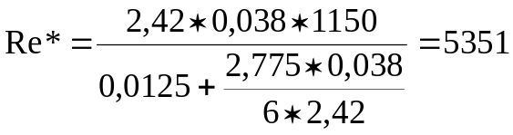 ,
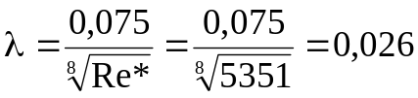,
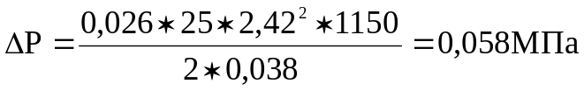.

Расчет потерь давления в кольцевом пространстве против замка
Для ЛБТ₁
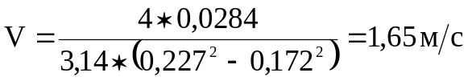> 1,11м/с - режим турбулентный;
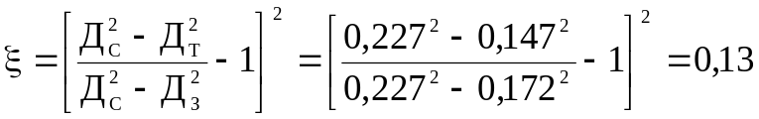,
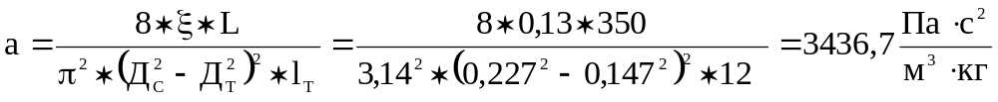,
0,00319 МПа.
Для ЛБТ₂
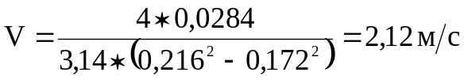> 1,11м/с - режим турбулентный;
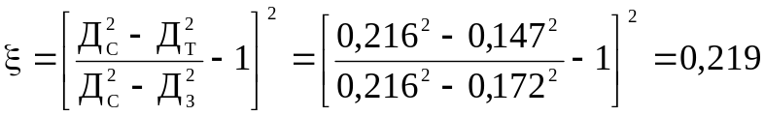,
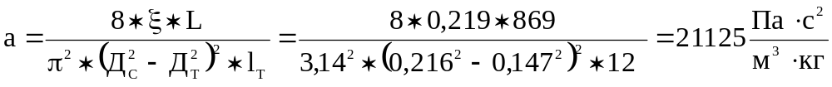,
0,0196 МПа.
Для СБТ
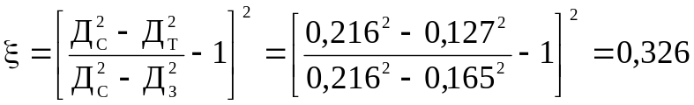,
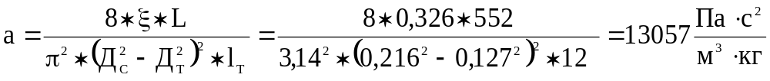,
0,012МПа.

Расчет потерь давления в поверхностной обвязке буровой
Стояк .
Шланг .
Вертлюг .
Ведущая труба 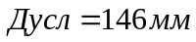;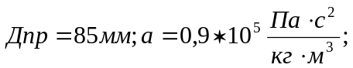
.
Манифольд .
Суммарные потери в обвязке ∑ΔΡ = 0,49 МПа.

Расчет потерь давления в кольцевом пространстве турбобура
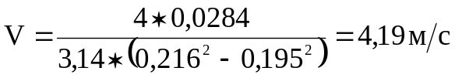> 1,11м/с - режим турбулентный;
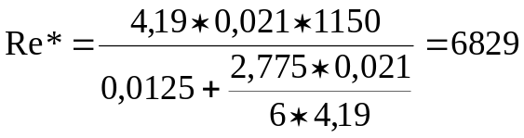 ,
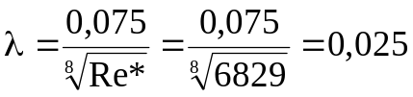,
.
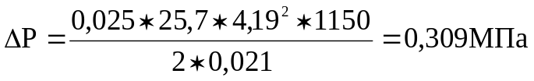

Результаты расчетов заносим в таблицу

Потери давления в циркуляционной системе

Участок | Д, мм | d,мм | L, м | V, м/с | Re* | λ(ξ) | a | ΔΡ  МПа
1 | 2 | 3 | 4 | 5 | 6 | 7 | 8 | 9
Долото | 215,9 | - | 0,3 | - | - | - | 1,52*10⁶ | 1,41
Турбобур | 195 | - | 25,7 | - | - | - | 4,33*10⁶ | 4,02
УБТ | 178 | 90 | 25 | 4,46 | 21143 | 0,022 | - | 0,0699
СБТ | 127 | 104 | 552 | 3,34 | 14849 | 0,023 | - | 0,78
ЛБТ | 147 | 125 | 1245 | 2,33 | 8977 | 0,024 | - | 0,73
Обвязка | - | - | - | - | - | - | - | 0,49
Замки:
СБТ | 165 | 82,6 | 552 | - |  | (0,343) | 109433 | 0,102
ЛБТ | 172 | 110 | 1245 | - | - | (0,085) | 29309 | 0,027
Кольцевое пространство
ЛБТ₁ | 227 | 147 | 350 | 1,21 | 2584 | 0,028 | - | 0,103
ЛБТ₂ | 216 | 147 | 895 | 1,44 | 3297 | 0,027 | - | 0,405
СБТ | 216 | 127 | 552 | 1,19 | 2586 | 0,028 | - | 0,141
УБТ | 216 | 178 | 25 | 2,42 | 5351 | 0,026 | - | 0,058
Турбобур | 216 | - | 25,7 | 4,19 | 6829 | 0,025 | - | 0,309
Напротив замка:
ЛБТ₁ | 227 | 172 | 350 | 1,65 | - | 0,13 | 3436,7 | 0,00319
ЛБТ₂ | 216 | 172 | 895 | 2,12 | - | 0,219 | 21125 | 0,0196
СБТ | 216 | 165 | 552 | - | - | 0,326 | 13057 | 0,012
∑ΔΡ | 8,68

Выбор типа и количества насосов

При выборе типа и количества буровых насосов руководствуются следующими принципами
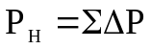.
Рабочее давление выбранного насоса, при выбранном диаметре втулок, должно быть больше потерь давления в циркуляционной системе
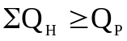,
где Q_{H} - фактическая производительность насоса, м³/с.
Исходя из этих условий, выбираем насос марки У8-6МА
Техническая характеристика насоса У8-6МА представлена в таблице

Фактическая подача определяется по формуле:
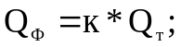
где к - коэффициент, учитывающий работу насоса на всасывании (к = 0,85);

Заключительной стадией гидравлического расчета скважины является построение НТС - номограммы.
Для этого занесем в таблицу теоретические и фактические подачи и давления насоса при различных диаметрах втулки.
Давления и подачи У8-6МА
Диаметр втулки, мм | Допустимое давление, МПа | Теоретическая подача, м³/с | Фактическая подача, м³/с
160 | 16 | 0,0274 | 0,02329
170 | 13,9 | 0,0313 | 0,02661
180 | 12,2 | 0,0360 | 0,03060
Примечание: 1. Данные подачи даны при коэффициенте наполнения к = 0,9.
2. Число двойных ходов 65 в 1 мин.
3. Насос с нерегулируемым приводом.
Из этих условий видно, что подачу Q = 0,0284 м³/с мы можем осуществить одним насосом с диаметром втулок 180 мм. При этом насос преодолеет потери циркуляционной системы 8,68 МПа.
Для построения характеристик турбобура используем формулу
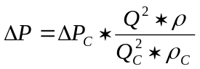,
а также паспортные данные турбобуров, представленные в таблице

Паспортные данные турбобуров

Параметры | 3ТСШ1-195 | 3ТСШ1-195ТЛ | ТРМ-195
ΔР_{С}, МПа | 3,9 | 2,9 | 2,9
Q_{C}, м³/с*10³ | 30 | 40 | 28
ρ_{C}, кг/м³ | 1000 | 1000 | 1000

Потери в турбобурах с изменением расхода Q и перепада давления ΔP_{i} приведены в таблице

Потери в турбобурах в зависимости от расхода и перепада давления

Q, м³/с*10³ | ΔP_{i}, МПа
Q, м³/с*10³ | 3ТСШ1-195 | 3ТСШ1-195ТЛ | ТРМ-195
0 | 0 | 0 | 0
10 | 0,43 | 0,18 | 0,37
20 | 1,72 | 0,72 | 1,48
30 | 3,82 | 1,62 | 3,33
40 | 6,88 | 2,88 | 5,92
45 | 8,71 | 3,65 | 7,49
Для построения характеристики скважины разобьем длину скважины на три условных положения забоя 600 м, 1200 м, 1822 м.
Пересчитаем изменившиеся потери в ЛБТ на глубинах
.
Суммарные потери на этих интервалах равны
;
;
.
Пересчет потерь давления на другие расходы производим по формуле
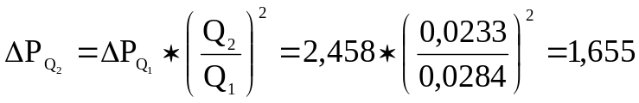.
Остальной расчет производим аналогично. Результаты заносим в таблицу

Результаты расчета характеристики скважины

d, мм | Q,м³/с | ΔΡ,МПа
d, мм | Q,м³/с | L =600 м | L = 1200 м | L = 1822 м
160 | 0,02329 | 1,665 | 2,042 | 2,486
170 | 0,02661 | 2,158 | 2,666 | 3,246
180 | 0,0306 | 2,854 | 3,526 | 4,292

Из построенной НТС-номограммы (рис.) следует:
- Цилиндровые втулки нужно использовать с диаметром d = 180 мм.
- Фактическая подача при использовании этих втулок Q = 30,6*10⁻³ м³/с.
- Допустимое давление [Р] = 14,5 МПа.
- Из НТС-номограммы видно, что наиболее приемлемым вариантом выбора турбобура является турбобур 3ТСШ1-195. При прочих равных условиях он обеспечит более устойчивую работу долота. При данном диаметре втулок возможно пробурить скважину до проектной глубины Н = 1822 м с достаточным запасом давления.

Окончательные данные по выбору забойного двигателя и насоса представлены в таблице

Результаты расчета

Показатель | Значение
Интервал бурения, м | 350-1822
Диаметр долота, мм | 215,9
Вид промывочной жидкости | Глинистый раствор
Плотность промывочной жидкости, кг/м³ | 1150
Насос (тип, количество) | У8-6МА; 1 шт.
Диаметр втулок, мм | 180
Производительность насоса, м³/с*10³ | 0,0284
Гидромониторные насадки (мм, шт.) | 16;3
Гидравлический забойный двигатель | 3ТСШ1-195
Давление на насосе, МПа | 14,5

Расчет рабочих характеристик турбобура

Исходные данные:
Турбобур 3ТСШ1-195;
Диаметр долота 215,9 мм;
М =М_{Д} +М_{ПОДШ} - перепад давления в долоте;
Q = 0,0284 м³/с – расход промывочной жидкости;
ρ_{Ж} = 1150 кг/м³ – плотность промывочной жидкости.
Стендовые характеристики турбобура
Q_{С} =0,03 м³/с; ΔР_{С} =3,9МПа; ρ_{с}=1000 кг/м³;
М_{С} =1500 Н ∙м - крутящий момент на валу турбобура;
n_{С} =380 об/мин - частота вращения вала;
m = 4790кг/м³ – масса турбобура.

Пересчетные формулы
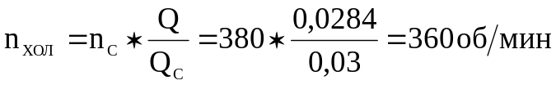;
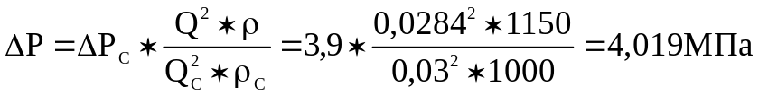;
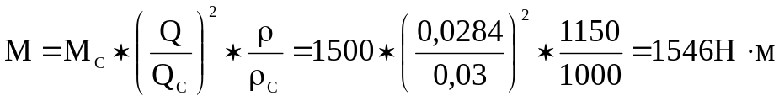;
М =М_{Д} +М_{ПОДШ} - момент, создаваемый турбиной турбобура;
М_{ПОДШ} - момент сопротивления в опорах турбобура;
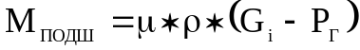,
где µ- коэффициент трения в опорах турбобура (для турбобуров с резинометаллической опорой составляет 0,1…0,15), µ= 0,12;
- средний радиус трения,
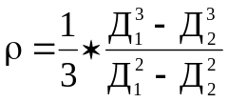,
где Д₁, Д₂ – размеры шаровой опоры или резинового кольца подпятника осевой резинометаллической опоры (Д₁ = 0,149 м, Д₂ = 0,124 м),
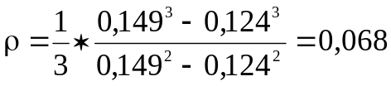;
Р_{Г}- гидравлическая нагрузка в турбобуре,
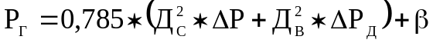,
где Д_{С}- средний диаметр турбины турбобура, Д_{С}=0,130 м;
Д_{В}- диаметр вала шпинделя турбобура, Д_{В}= 0,135 м;
ΔР- перепад давления в турбобуре;
ΔР_{Д} - перепад давления в долоте, ΔР_{Д} = 1,49 МПа;
β- вес вращающихся деталей турбобура (валов и роторов турбин, маховых масс, центраторов);
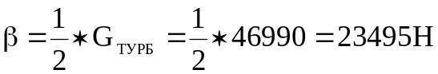.
.
Разгонная частота вращения
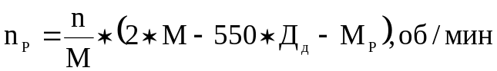
где М_{Р}- разгонный момент турбобура,
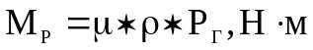
;
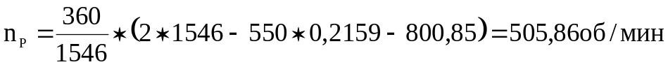.

Рабочие характеристики турбобура
При G_{i}P_{Г}
При G_{i}P_{Г}
где М_{УП}- удельный момент в пяте
.
Мощность определяется по формуле
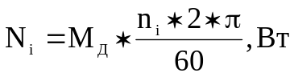
где М_{Д} =М_{УД}∙G_{I} +М₀ - момент на долоте,Н∙м
где М_{УД} - удельный момент на долоте (для трехшарошечного долота d = 215,9 мм для пород средней твердости М_{УД} = 4…8*10⁻³ м => М_{УД} = 6*10⁻³м).;
G_{I} - осевая нагрузка на долото;
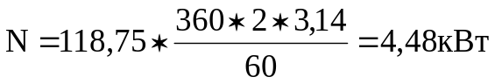
Разобьем величину осевой нагрузки на долото на несколько интервалов, исходя из значения максимальной нагрузки.
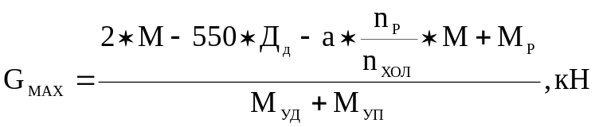
где а = 0,4 – для турбобуров с резинометаллической опорой;
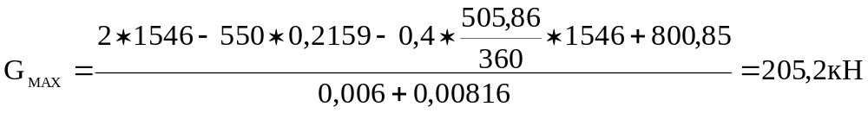.
Это нагрузка, при создании которой турбобур остановится.
Расчеты для определения n,М_{Д} ,N выполняем для G_{I} от 0 до 200 кН. Результаты расчетов заносим в таблицу

Рабочие характеристики турбобура

,кН | 0 | 40 | 60 | 80 | 110 | 140 | 180 | 200
, об/мин | 505,95 | 526,08 | 536,14 | 546,20 | 516,22 | 417,29 | 285,37 | 219,42
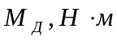 | 118,75 | 358,75 | 478,75 | 598,75 | 778,75 | 958,75 | 1198,75 | 1318,75
,кВт | 6,29 | 19,75 | 26,87 | 34,23 | 42,05 | 41,88 | 35,81 | 30,27

По таблице строим характеристику турбобура. Она представлена на рис.

В зоне, где G = Р_{Г} =98,14 кН работа турбобура нежелательна, так как в этой зоне возникают сильные вибрации, что приводит к быстрому выходу из строя турбобура. Бурение основного ствола велось при G = 160-180 кН, что приемлемо, но не оптимально. Оптимальной является зона, где обеспечивается N_{MAX}, т.е. G_{ОПТ} = 110-150 кН.

Составление проектного режима бурения

Проектный режим бурения, полученный в результате анализа промысловых данных и их оптимизации, представлен в таблице

Интервал, м |  | Способ бурения | Конструкция скважины | Диаметр долота, мм | Условный номер КНБК (см.табл.2.8) | Режим бурения |  | Диамеир цилиндровых втулок насоса, мм | Механическая скорость бурения, м/ч
от | до |  |  |  |  | Осевая нагрузка, т | Расход бурового раствора, л/с | Диамеир цилиндровых втулок насоса, мм | Механическая скорость бурения, м/ч
0 | 50 | роторный | направление | 490 | 1 | вес инструмента | 28 | 160 | 30-50
50 | 150 | турбинный | кондуктор | 393,7 | 03.май | вес инструмента | 56 | 150 | 35-45
150 | 350 | турбинный | техническая колонна | 295,3 | 06.ноя | 10 -12 | 30,2 | 170 | апр.15
350 | 1822 | турбинный | эксплуатационная колонна | 215,9

Рабочие характеристики турбобура 3ТСШ1 - 195

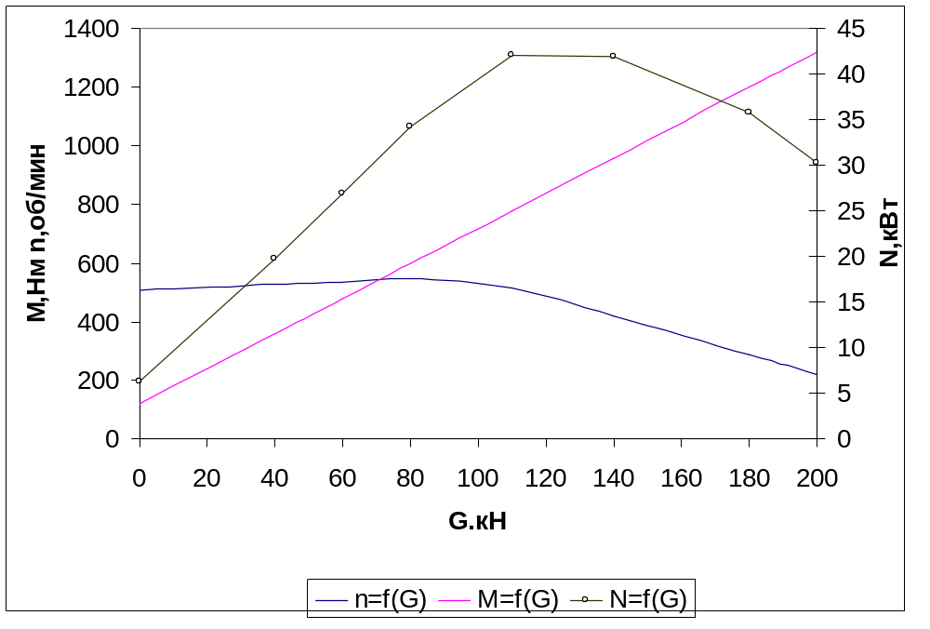

Расчет и выбор конструкций обсадных колонн, компоновки их низа и обоснование технологической оснастки, определение допустимой скорости спуска.

Расчет эксплуатационной колонны.

Проведем расчет эксплуатационной колонны диаметром 146 мм для нефтяной скважины, глубиной 1822 м. Пластовое давление Р_{ПЛ} =18,85 МПа. Толщина продуктивного пласта (мощность) 10 м. Цементный раствор плотностью 1850 кг/м³, облегченный цементный раствор плотностью 1470 кг/м³.Предыдущая колонна спущена до глубины 350 м. Скважина заканчивается глинистым раствором ρ_{п.ж.}=1150 кг/м³. Плотность нефти равна ρ_{н}=856 кг/м³. Пластовое давление в конце эксплуатации равно 0,8 МПа.
Необходимо определить высоту подъема цементного раствора. Допустимую высоту подъема цемента ρ_{ц.р.}=1850 кг/м³ определим из условия
Р_{пл} ≥ρ_{ц.р.}⋅g⋅h,
где h - высота цементного столба за колонной.
Из выражения несложно получить
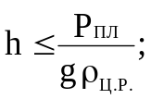
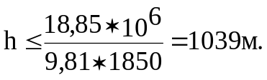
Учитывая слишком большие сопротивления в скважине, а, следовательно, увеличение давления на пласт, столб цементного раствора плотностью 1850 кг/м³ выбираем 250 м Выше цементного раствора до устья находится облегченный цементный раствор плотностью 1400 кг/м³, плотность которого обоснована далее.
Рассчитаем плотность облегченного цементного раствора:
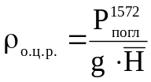;
где 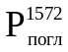- давление поглощения на глубине 1572 м;
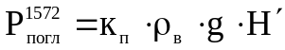;

где к_{п} – коэффициент поглощения, к_{п} = 1,4;
ρ_{в} – плотность воды, ρ_{в} =1000 кг/м³;
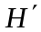 - глубина поглощающего пласта, = 1572м;
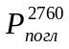=1,4⋅1000⋅9,81⋅1572=21,6 МПа;
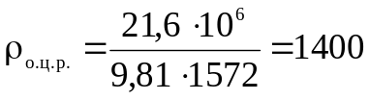 кг/м³.

Рассчитаем для цементного раствора пластическую вязкость и ДНС:

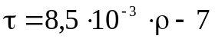; [Па]
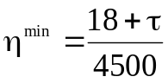; [Па⋅с]
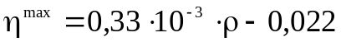; [Па⋅с]

Для цементного раствора:

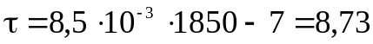; Па
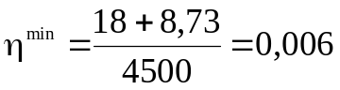; Па⋅с
; Па⋅с

Примем τ_{ц.р.} = 8,73 Па, η_{ц.р.}= 0,039 Па⋅с.
Рассчитаем для облегченного цементного раствора пластическую вязкость и ДНС:
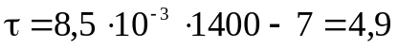; Па
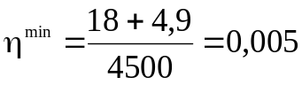; Па⋅с
; Па⋅с

Примем τ_{ц.р.} = 4,9 Па, η_{ц.р.}= 0,024 Па⋅с.

